## Бусы

Форма бусин:

Размер - 2 * 2 клетки!

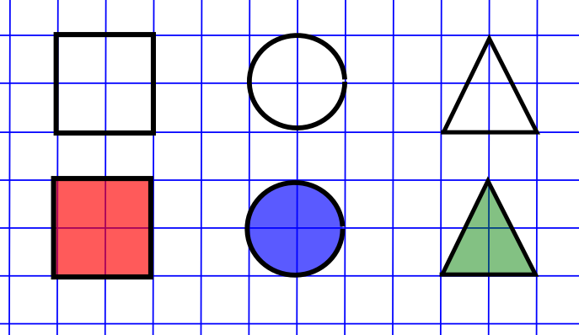

Цвета:

Красный - К

Оранжевый - О

Жёлтый - Ж

Зелёный - З

Голубой - Г

Синий - С

Белый - Б

Чёрный - Ч

Ниточка:

 - начало (узелок)  - конец (иголка)

Первый диктант:

перерисовать: 

задание: нарисовать свои бусы из 5 бусин (любых) - с узелком и иголкой.